Компенсация за использование личного транспорта для служебных поездок
В соответствии со статьей 188 ТК РФ при использовании работником с согласия или ведома работодателя и в его интересах личного транспорта ему выплачивается компенсация, а также возмещаются расходы, связанные с его использованием. Размер возмещения расходов определяется соглашением сторон трудового договора, выраженным в письменной форме.
Основанием для выплаты компенсации работникам, использующим личные легковые автомобили для служебных поездок, является приказ руководителя организации, в котором предусматриваются размеры этой компенсации.
Конкретный размер компенсации определяется в зависимости от интенсивности использования личного легкового автомобиля для служебных поездок.
В размерах компенсации работнику учтено возмещение затрат по эксплуатации используемого для служебных поездок личного легкового автомобиля (сумма износа, затраты на горюче-смазочные материалы, техническое обслуживание и текущий ремонт).
Для получения компенсации работники представляют в бухгалтерию организации копию технического паспорта личного автомобиля, заверенную в установленном порядке.
За время нахождения работника в отпуске, командировке, невыхода его на работу вследствие временной нетрудоспособности, а также по другим причинам, когда личный автомобиль не эксплуатируется, компенсация не выплачивается.

Начисление компенсации за использование личного транспорта для служебных поездок в программе "1С:Бухгалтерия 8" (редакция 2.0)
Для начисления компенсации за использование личного транспорта для служебных поездок в плане видов расчета Начисления организаций должны быть описаны два пользовательских вида расчета: для начисления компенсации в пределах законодательно установленных норм расходов для целей налогообложения прибыли и сверх установленных норм.
Если компенсацию необходимо начислять работникам в плановом порядке (ежемесячно в течение определенного периода времени), то в программу вводится документ Ввод сведений о плановых начислениях работников организаций, с помощью которого регистрируется назначение работникам видов расчета для начисления компенсации. В документе указывается дата, начиная с которой должна начисляться компенсация, и вводятся плановые размеры начисления.
Начисление компенсации производится с помощью документа Начисление зарплаты работникам организации. Если начисление компенсации назначено в плановом порядке, то при заполнении документа в него будут автоматически внесены строки по видам расчета для начисления компенсации. При этом к начислению будут предложены плановые размеры компенсации, которые в случае необходимости корректируются вручную.
Если компенсацию необходимо начислить разово, то строки по видам расчета для начисления компенсации работнику, и суммы компенсации в пределах и сверх норм вводятся в документ Начисление зарплаты работникам организации вручную.

Настройка видов расчета
Виды расчета, используемые для начисления компенсации описываются в плане видов расчета Начисления организаций.
1). Первый вид расчета предназначен для начисления компенсации в пределах законодательно установленных норм (рис.1).
Реквизиты вида расчета заполняются следующим образом:
- в реквизите Отражение в бухучете задается способ отражения начисления в регламентированном учете. Расходы на выплату компенсации в пределах норм относятся к прочим расходам для целей налогообложения прибыли, для отражения в регламентированном учете используется статья затрат с установленным видом расходов НУ Прочие расходы;
- реквизит НДФЛ не заполняется, поскольку компенсационные выплаты в пределах норм не облагаются НДФЛ;
- в реквизите Страховые взносы указывается Доходы, целиком не облагаемые страховыми взносами, кроме пособий за счет ФСС и денежного довольствия военнослужащих;
- в реквизите ФСС (страхов.несч.случаев) указывается, что компенсация Не облагается взносами на страхование от несчастных случаев и профессиональных заболеваний;
- реквизит Вид начисления по ст.255 НК не заполняется, т.к. компенсационные выплаты не относятся к расходам на оплату труда по ст.255 НК РФ.
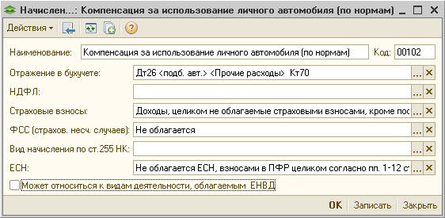
Рис.1
2). Второй вид расчета (рис.2) предназначен для начисления компенсации в части, превышающей законодательно установленные нормы, если по соглашению между работником и работодателем компенсация выплачивается в повышенных размерах.
Реквизиты вида расчета заполняются следующим образом:
- в реквизите Отражение в бухучете задается способ отражения начисления в регламентированном учете. Расходы на выплату компенсации сверх норм не принимаются к расходам для целей налогообложения прибыли, для отражения в бухгалтерском учете используется статья затрат с установленным видом расходов НУ Не учитываемые в целях налогообложения;
- реквизит НДФЛ не заполняется (компенсационные выплаты в пределах норм не облагаются НДФЛ, предельные размеры компенсации для целей исчисления НДФЛ не установлены). Однако, если работодатель придерживается точки зрения Минфина и применяет для исчисления НДФЛ нормы, установленные Постановлением Правительства РФ от 8 февраля 2002 г. № 92 для целей исчисления налога на прибыль, то в реквизите НДФЛ указывается код дохода 4800 Иные доходы;
- в реквизите Страховые взносы указывается Доходы, целиком облагаемые страховыми взносами;
- в реквизите ФСС (страхов.несч.случаев) указывается, что компенсация Облагается взносами на страхование от несчастных случаев и профессиональных заболеваний;
- реквизит Вид начисления по ст.255 НК не заполняется, т.к. компенсационные выплаты не относятся к расходам на оплату труда по ст.255 НК РФ.
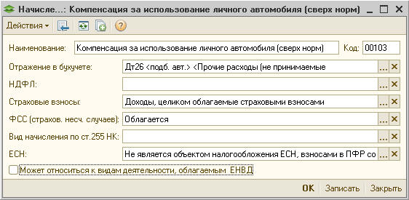
Рис.2

Пример начисления
Работник ООО «Компьюсервис» Жарков Е.Л. с согласия работодателя с 1 января 2010 г. использует в служебных целях личный автомобиль с объемом двигателя 1800 куб.см.
Согласованная сторонами трудового договора сумма ежемесячной компенсации составляет 3000 руб.
Для данного рабочего объема автомобиля размер компенсации по нормам составляет 1200 руб. в месяц. Поскольку сумма компенсации превышает норму, то расходы на выплату компенсации в сумме 1200 руб. принимаются для целей налогообложения, а в сумме 1800 руб. – не принимаются для целей налогообложения.
В январе 2010 г. Жарков Е.Л. 4 рабочих дня находился в командировке. Необходимо рассчитать компенсацию.
В программе необходимость начисления компенсации зарегистрирована документом Ввод сведений о плановых начислениях работников организаций с видами расчета Компенсация за использование личного автомобиля (по нормам) и Компенсация за использование личного автомобиля (сверх норм) (рис.3).
Для начисления Компенсация за использование личного автомобиля (по нормам) задан плановый размер ежемесячной компенсации по нормам - 1200 руб., для начисления Компенсация за использование личного автомобиля (сверх норм) - превышение размера компенсации, установленной работодателем, над размером компенсации по нормам - 1800 руб.
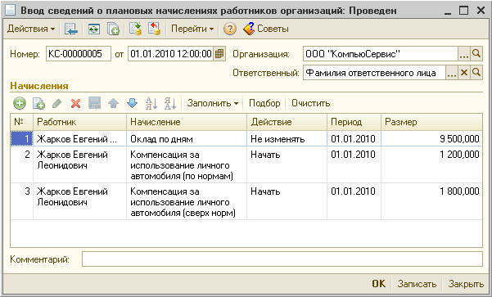
Рис.3
Начисление компенсации производится документом Начисление зарплаты работникам организаций.
При автоматическом заполнении документа Начисление зарплаты работникам организаций за январь в документе указываются плановые размеры компенсации - 1200 руб. и 1800 руб. за полный месяц.
В январе 2010 г. 15 рабочих дней, фактически автомобиль использовался 11 рабочих дней. За дни нахождения в командировке компенсация не выплачивается.
Так как работник использовал личный автомобиль для служебных поездок не полный месяц, а компенсация выплачивается с учетом фактически отработанного времени, то суммы компенсации за июль необходимо рассчитать вручную и скорректировать результаты начисления в документе.
Сумма компенсации составляет (рис.4):
- учитываемая для целей налогообложения 1200 руб. х 11 дней : 15 дней = 880 руб.;
- не учитываемая для целей налогообложения 1800 руб. х 11 дней : 15 дней = 1320 руб.
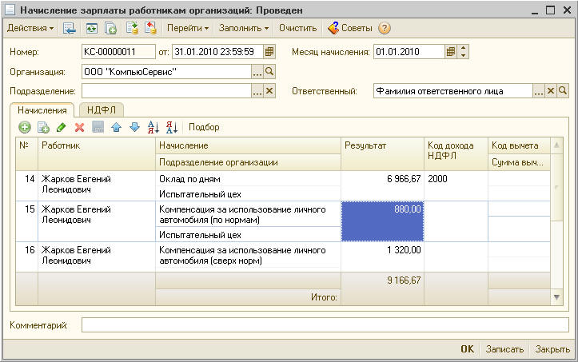
Рис.4

